STT-Trainer
로컬 환경 Whisper LoRA 파인튜닝 및 배포 자동화 파이프라인
1. 한 줄 프로젝트 요약
격리된 로컬 환경에서 CPU 및 제한된 메모리 자원 하에 한국어 음성 데이터를 기반으로 Whisper 모델의 LoRA 파인튜닝, 실시간 모니터링 및 GGUF 배포용 포맷 변환까지 전 과정을 자동화한 파이프라인.
2. 개발 목표
- 외부 통신이 완벽하게 차단된 폐쇄망 환경에서 기밀 데이터를 완벽하게 보호하면서, 특정 도메인에 특화된 음성 인식 모델을 안전하게 학습하고 배포할 수 있는 독립형 MLOps 시스템을 구축한다.
- 유튜브 자막의 단어 겹침이나 잘려 나가는 비정형 오디오 데이터 등의 전처리 노이즈를 파인튜닝에 적합한 형태로 자동 정제하는 일관된 전처리 파이프라인을 확립한다.
- 학습 진행 과정에서 손실율, 정확도, 시스템 자원 사용량 등의 실시간 지표를 시각적으로 추적하고 관제할 수 있는 오프라인 모니터링 체계를 구현한다.
3. 사용 기술
- 데이터 수집: yt-dlp, webvtt-py (웹 미디어 및 자막 파일 비동기 수집)
- 오디오 신호 처리: librosa, soundfile (16kHz 단일 채널 리샘플링 및 밀리초 단위 정밀 분할)
- 텍스트 전처리: unicodedata (문자 정규화 및 구어체 중복 제거)
- 학습 엔진: PyTorch, PEFT (가중치 동결 및 LoRA 어댑터 미세조정)
- 배포 및 최적화: gguf, whisper.cpp (가중치 병합 및 C++ 컴파일 기반 4비트/8비트 양자화 모델 배포)
4. 시스템 설계
사용자가 데이터를 로컬 폴더 또는 유튜브 링크 중 어떤 소스로 투입하느냐에 따른 분기부터 전처리, 3단계 감사 검증, LoRA 학습, 실시간 로그 관제, 최종 병합 및 OS별 양자화 빌드 컴파일 배포까지 일련의 의사결정 및 연계 구조를 설계했습니다.
#### 1단계: 데이터 정제 및 전처리 파이프라인 / #### 2~3단계: LoRA 학습 및 배포 최적화 파이프라인
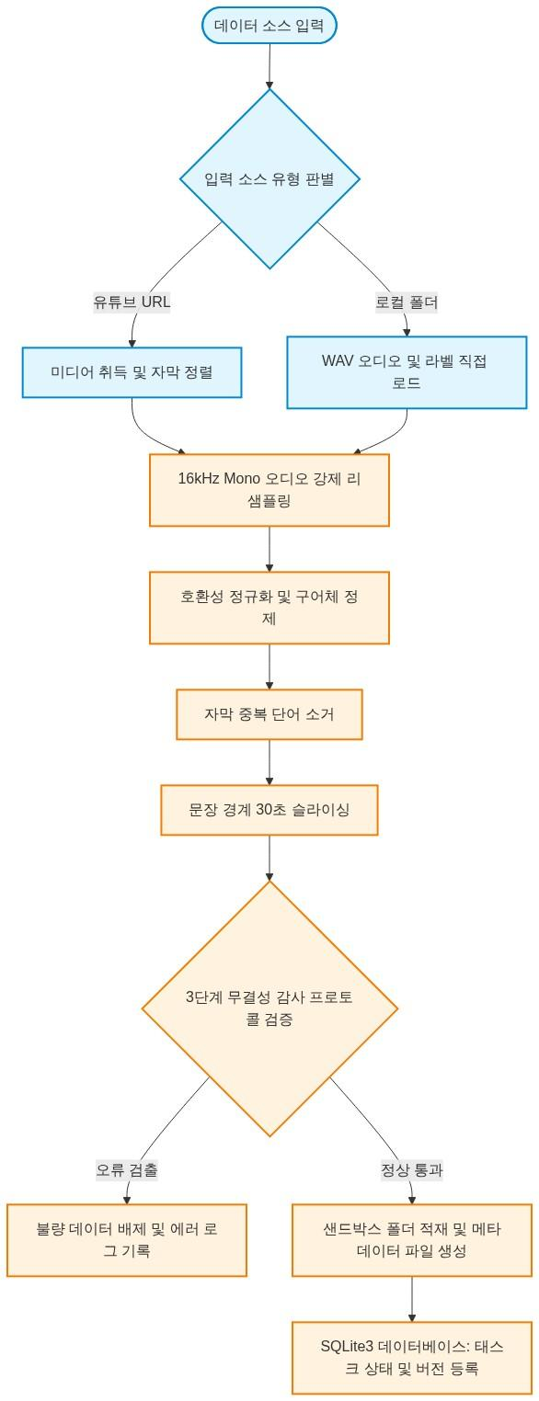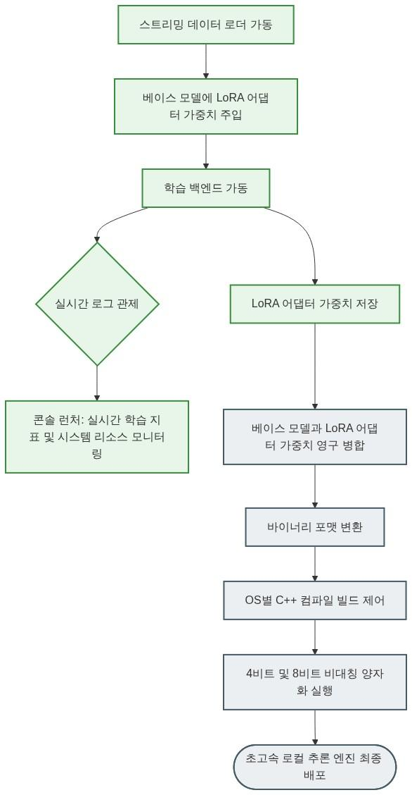
[그림] 시스템 흐름도

5. 트러블슈팅
① 윈도우 환경 메모리 매핑 제한으로 인한 크래시
- 현상 및 원인: Windows 환경에서 대용량 데이터를 한 번에 처리하려고 하면 OS 커널의 메모리 맵핑 한계 임계치에 걸려 프로그램이 강제 종료되거나 매개 변수 에러가 발생하는 현상 발생.
- 조치 내용: 대용량 파일 맵 적재 방식을 완전히 버리고, 필요한 데이터만 실시간으로 추출하여 공급하는 스트리밍 로더 구조를 설계하여 메모리 사용량이 일정하게 유지되도록 최적화함.
② 멀티프로세싱 직렬화 오류로 인한 학습 중단
- 현상 및 원인: 멀티프로세스로 데이터를 병렬 처리할 때, 콘솔 렌더링에 쓰이는 글로벌 객체가 데이터 추출기 내부에 잘못 참조되어 프로세스 간 데이터 직렬화 실패 예외가 발생하고 학습이 멈추는 현상 발생.
- 조치 내용: 데이터 추출 모듈을 전역 런타임 환경과 철저하게 분리하고, 모듈 내부에 독립적으로 동작하도록 구조를 변경하여 단일 프로세스 직렬 처리 방식으로 안정성을 확보함.
③ CPU 환경 반정밀도 연산 시 손실값 오류
- 현상 및 원인: 로컬 CPU 환경에서 연산 속도를 높이기 위해 반정밀도 연산을 적용하면 수치 범위를 벗어나 학습 손실값이 비정상적으로 출력되는 오류가 발생함.
- 조치 내용: 안정적인 정밀도 처리를 위해 전체 가중치 연산으로 강제 통일하고, 경량 메모리 보존 옵션을 튜닝하여 비정상 손실값 발생을 차단함.
6. 기술적 트레이드오프
① 로컬 가상 메모리 스트리밍 로딩 vs 디스크 I/O 속도 지연
전체 학습 데이터를 RAM에 적재하여 고속으로 읽는 방식 대신, 스트리밍 데이터 로딩을 가동함에 따라 미세한 I/O 지연이 주기적으로 발생한다. 그러나 Windows OS 환경에서 대용량 파일 매핑으로 인해 발생하는 치명적인 커널 크래시를 완벽히 차단하고, 메모리 리소스 점유율을 일정하게 수평 유지하여 학습의 안정적 지속을 100% 보장하는 방향을 선택했다.
② 전체 가중치 연산 고수 vs CPU 연산 속도 최적화
CPU 환경에서 속도 향상을 위해 반정밀도나 양자화 훈련을 도입하는 대신 정밀도 손실이 없는 전체 가중치 연산을 강제 가동함에 따라 학습 속도에서 미세한 손실을 감수해야 한다. 하지만 수치 오류로 인한 학습 손실값 크래시와 비정상 수치 오버플로우 문제를 예방하고, 하드웨어 종류에 무관하게 일관된 오프라인 학습 안정성을 챙겼다.
③ 터미널 기반 경량 관제 vs 그래픽 화면 시각화 모니터링
화려한 그래픽 화면을 제공하는 대신 가벼운 텍스트 대시보드와 백엔드 관제 체계로 전환함에 따라 시각적 편의성은 일부 양보하였다. 그러나 모델 학습이 차지하는 CPU 연산 자원을 화면 스레드가 경쟁적으로 빼앗아가는 자원 낭비를 방지하고, 헤드리스 환경이나 사내 다른 장치에서도 백엔드 포트를 통해 실시간 모니터링을 공유할 수 있는 유연한 인프라를 확보했다.
7. 핵심 개발 성과
- 통합 자동화 파이프라인 완성: 원본 유튜브 영상 다운로드 및 로컬 폴더 음색 추출에서 시작하여 텍스트 정제, 오디오 리샘플링, 학습 전용 세그먼트 생성, LoRA 학습 실행, 가중치 최종 병합 및 4비트 양자화 모델 배포까지 전체 단계를 한 번에 구동하는 스크립트 기반 통합 파이프라인을 구축했다.
- 터미널 기반 관제 체계 구축: 웹 브라우저나 무거운 모니터링 도구 없이 터미널 콘솔 로그 출력을 리다이렉트하여, 손실율 변화와 학습 속도, 그리고 CPU와 메모리 리소스 상태를 텍스트 환경에서도 안전하게 감시할 수 있도록 연동했다.
- 크로스플랫폼 자동 빌드 모듈 내장: 사용 중인 로컬 운영체제를 자동 진단하고, 리눅스나 맥 OS의 컴파일러 구조에 맞춰 초고속 양자화용 실행 파일을 내부적으로 즉시 컴파일해 내보내는 프로세스를 탑재했다.
8. 핵심 구현 및 설계 포인트
- 오프라인 동작 무결성: 최초 학습에 필요한 리소스 다운로드가 끝난 후에는 완전히 인터넷이 차단된 폐쇄된 로컬 네트워크에서도 단독 전처리, 학습, 배포 변환이 오류 없이 실행된다.
- 버전 관리 기반 태스크 스케줄링: 동일한 태스크명으로 재실행을 시도하거나 파라미터를 갱신하여 연속 학습할 때, 데이터베이스에 등록된 기록을 확인하여 자동으로 버전 번호를 갱신하고 상태를 업데이트한다.
- 3단계 전처리 무결성 감사: 오디오 데이터의 형식 무결성을 검증하고, 전사 텍스트의 특수문자와 기형적 형태소 분리를 필터링한 후, 최소 기준 길이 미만의 유효하지 않은 짧은 데이터를 배제하는 3단계 전처리 검증기를 갖추었다.
9. 한계 및 개선 방향
- 로컬 가속 하드웨어 연동 확장: 현재 CPU 단독 환경에서도 원활하게 학습 및 양자화 배포가 이루어지지만, 추가 가속을 위해 로컬에 탑재된 GPU를 식별할 경우 가속화된 훈련 연산 기법으로 실시간 스위칭되는 로직을 연계할 예정이다.
- 생태계 내 피드백 피드 루프 구축: 데스크톱 에이전트 구동 과정에서 발견된 오류 문장이나 사용자가 직접 보정한 오디오 전사 코퍼스 로그를 데이터베이스를 통해 순환 수집하여, Trainer의 학습 코퍼스로 피딩하고 모델을 정교하게 고도화하는 연동 구조를 목표로 한다.

